# LISTER Wildabwehrzäune Mit der richtigen Abwehr, Nutz- und Anbauflächen sicher schützen.

Die Folgen des milden Winters machen sich erst jetzt in den Sommermonaten bemerkbar. Er ist Auslöser für die diesjährig stark angestiegene Population des Schwarzwildes. Viele Frischlinge konnten dank milder Temperaturen, relativ trockener Witterung und ausbleibender Futterknappheit überleben. Nun, wo vieles blüht und die Erntezeit vor der Tür steht, beginnen die Futterwanderungen der nachtaktiven Allesfresser. Zurück bleiben stark verwüstete Flächen. Dabei werden nicht nur Futteranbauflächen, wie Mais, Getreide oder Grünland stark beschädigt, sondern auch Grünflächen an Stadtrandlagen, Parkanlagen und Golfplätze gehören mittlerweile zu beliebten Zielen des Schwarzwildes.

Die älteren Tiere (meist Bachen) gehen grundsätzlich bei der Nahrungssuche vor und erkunden zunächst einmal die Ortslage, bevor die Kleinen hinterher kommen. Die Schnauze (Wurf) der Tiere bleibt dabei meist am Boden, deshalb sollte die Abwehr durch einen Elektrozaun direkt in Bodennähe beginnen, auch zum Schutz vor den noch kleinen Jungtieren. Hierbei wird empfohlen, mindestens zwei, besser jedoch drei elektrische Leiter übereinander anzuordnen.

Überwiegend gefährdet sind Maisanbauflächen, deshalb ist der Schutz hier besonders wichtig, um die Ernte vor Schäden zu schützen. Denn hier ziehen die Tiere in Rotten in zwei Phasen auf die angebauten Flächen. Zum einen, wenn der Mais gelegt wird, dann werden die Maiskörner durch Umbrechen des Ackers ausgegraben. Eine Barriere direkt nach dem Legen des Saatgutes verhindert dies. Zudem merken sich die standortbezogenen Tiere ihre Futterquellen und kehren spätestens in der zweiten Phase, wenn die Maiskolben ab August wachsen, zurück.   
  
Für die entstandenen Wildschäden müssen nun die Jagdgenossenschaften bzw. die zuständigen Jagdpächter oder Jagdausübungsberechtigten aufkommen. Um diese Wildschäden und die damit verbundenen Kosten für die Jagdpächter so gering wie möglich zu halten, hat sich in der Praxis neben der Erhöhung des Jagddruckes auf den geschädigten Flächen auch das Errichten eines Wildabwehrzaunes als sicherste Variante erwiesen.

Mit der „Blauen Linie“, die bewusst die Signalfarbe „blau“ aufgreift, hat LISTER eine optische Abschreckung zur Wildabwehr geschaffen. Denn Wildtiere können lediglich grüne und blaue Farbtöne wahrnehmen. Die Farbe Rot entfällt komplett. Da die Farbe Grün in der Natur so gut wie immer zu sehen ist, ist die Farbe Blau für die Tiere eine Art Signalfarbe. Sie kommt praktisch im direkten Lebensraum der Wildtiere nicht vor und wird deshalb als fremd und gefährlich wahrgenommen. Damit eignet sich die Farbe ideal für einen Wildabwehrzaun.

Jagdpächtern sowie Besitzern von Land- und forstwirtschaftlichen Flächen stehen neben den blauen Kunststoff-Zaunpfählen, hochwertige Leitermaterialien aus unterschiedlichen Werkstoffen, wie Kunststofflitze (Kordeln & Bänder) mit integrierten Leitern aus Edelstahl oder Kupfer und Litzen aus Aluminium zur Errichtung eines Wildabwehrzaunes zur Verfügung. Dazu sind für jede Flächengröße und Leitungslänge passende Weidezaungeräte mit entsprechender Leistung erhältlich. Ob ein Netzgerät mit 230 Volt Spannung oder ein netzunabhängiges 12 Volt Weidezaungerät, ob für Futteranbauflächen, Parkanlagen, Golfanlagen oder den heimischen Garten, LISTER bietet eine Vielzahl an technischen und leistungsstarken Möglichkeiten.

Ihr Interesse ist geweckt und Sie möchten eine ganz persönliche Beratung oder nähere Infos? – Gerne. Sprechen Sie uns an und lassen Sie sich von unserem LISTER-Team, individuell auf Ihre Bedürfnisse abgestimmt, beraten!

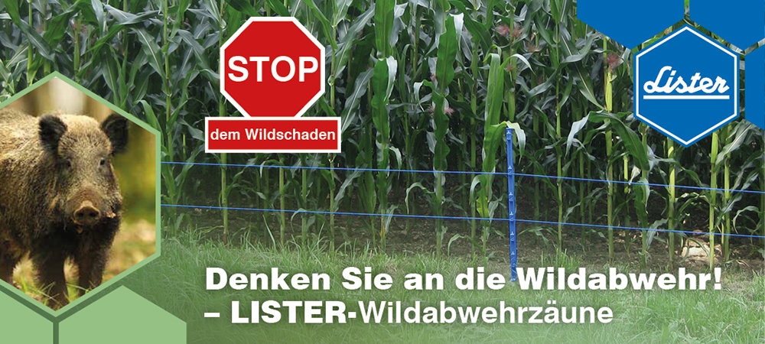

**LISTER – einer der führenden Hersteller von Landgeräten**Angesiedelt am Standort Lüdenscheid in Nordrhein-Westfalen, bietet LISTER ein breites Produktportfolio aus Weidezäunen, Tränken, Schermaschinen sowie Hof- und Stallbedarf.  
Dabei stehen Qualität, Kompetenz, kundenorientierter Service und innovative Weiterentwicklung an erster Stelle – und das seit 60 Jahren!

BU: Darstellung ZPS

Abdruck honorarfrei, Belegexemplar erbeten.

Pressekontakt:  
  
mmh kommunikationsagentur GmbH  
Frau Dagmara Sroka  
Herscheider Landstr. 89  
58515 Lüdenscheid  
Telefon 02351 / 6790-0  
Telefax 02351 / 6790-199  
sroka@mmh.ag

Weitere Informationen unter: [www.lister.de](http://www.lister.de)  
 [www.lister.de/marktplatz](http://www.lister.de/marktplatz)

Besuchen Sie uns auch auf Facebook:   
<https://de-de.facebook.com/Lister.GmbH>  
<https://de-de.facebook.com/pferdeschermaschinen>

